作 者 推 荐
内奥米·休斯（Naomi Hughes）

作者简介：

内奥米·休斯（Naomi Hughes）在美国各地长大，最后定居在中西部（Midwest），这个地方她很喜欢，尽管每年春天都有龙卷风袭击她。她全职撰写古怪的青少年年轻成人小说，并担任自由专栏编辑。在空闲时间，她喜欢编织，和丈夫和女儿一起旅行，痴迷于英国电视台（British TV）和惊奇漫画公司的《超级英雄》（Marvel superheroes）节目。
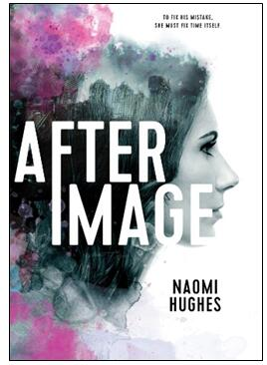
中文书名：《残像》
英文书名：AFTERIMAGE
作 者：Naomi Hughes
出 版 社：St. Martin
代理公司：ANA/Cindy Zhang
页 数：312页
出版时间：2018年8月
代理地区：中国大陆、台湾
审读资料：电子稿
类 型：科幻小说

内容简介：

这是一部科幻惊悚小说处女作，主角是17岁的卡姆林·金费瑟（Camryn Kingfisher），她是包括她母亲在内的数千人丧生的爆炸的唯一幸存者。

一场可怕的爆炸使该市部分地区夷为平地，卡姆林是唯一的幸存者。

在争议、阴谋论和政府官员的威胁中，卡姆林渴望真相。但她唯一能求助的人是一个穿着实验室外套的透明男孩，名叫昆特（Quint）。不确定他是幻觉还是鬼魂，卡姆林别无选择，只能相信他，因为他们卷入了一个他们两人都未意识到的更大的阴谋。

在一场时间和空间结构都岌岌可危的比赛中，他们必须在肇事者回来彻底毁灭卡姆林——和她的城市之前，弄清楚是谁造成了爆炸。

媒体评价：

“休斯角色驱动的科幻小说把读者带进了一个复杂多变、逻辑性很强、情节曲折、令人眩晕的迷宫。卡姆林非常清楚的第一人称叙述声音完美地配合这部紧张的惊悚小说。她是一个美丽可信的情绪混乱体，应对暴露了她的家人一直隐藏的秘密的可怕时间的后果。作品结语给出一个或许过于整洁的解决方案，但并没有损伤其令人信服的特色。”
——《书单杂志》（Booklist）

“这部独立的、高动作的科幻惊悚小说一开始就轰轰烈烈，一拍也不慢下。患有惊恐障碍的卡姆林学会通过承认自己的感受而不是对抗她们来实现自己的目标。情节的曲折、倒叙和交替的时间线让故事充满了惊喜。狂野、快节奏的旅程充满了意想不到的转折。”
——《科克斯评论》（Kirkus Reviews）

“休斯创造了一个引人入胜的故事，真实的人物，以及足够的神秘感来吸引青少年，而不会因其科学让他们望而却步。作品的隐喻性增强了情节的吸引力，幽默让人在困难中有了所需的轻松时刻。这个故事应该在科幻小说的书架上占有突出的位置。”
——《学校图书馆杂志》（School Library Journal）

“阅读此作犹如踏上一场惊心动魄的旅程，探索我们要走多远才能改正错误，面对错误意味着什么。”
——《最佳情敌》（Duplicity）作者N.K.特拉弗（N.K. Traver）

“休斯创造了一次惊险之旅，让我感觉像是坐在过山车座位边上一样，结果令我非常兴奋，十分满足，只是很抱歉不得不结束这场刺激之旅。”
——《我们心中的阴影》（The Shadows We Know by Heart）的作者
詹妮弗·帕克（Jennifer Park）

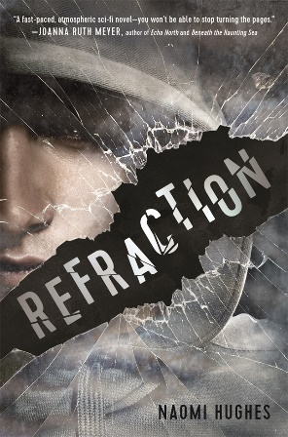
中文书名：《折射》
英文书名：REFRACTION
作 者：Naomi Hughes
出 版 社：St. Martin
代理公司：ANA/Cindy Zhang
页 数：311页
出版时间：2019年11月
代理地区：中国大陆、台湾
审读资料：电子稿
类 型：科幻小说
*Featured in Nerd Daily’s “November 2019 YA Book Releases”*
*Featured in an article by the author on Bookish, “Managing Monsters: Naomi Hughes on Writing Her OCD into Her YA Sci-Fi Novel”*
*One of BookRiot’s “Fall 2019 YA Books: 90+ October-December New Releases”*
*Featured in Hypable, “Fall 2019 TV, Movies, Books Release Dates You Can’t Afford to Miss”*
*Featured on Of Wonderland, “2019 Releases Featuring Disability”*

内容简介：

在这场充满动作的青少年科幻小说中，被流放到被外星人飞船放射性尘埃所破坏的一座星球上的两名罪犯流亡者揭开了一座雾城灾难的真相。

马蒂·卡拉汉（Marty Callahan）仍然记得大雾笼罩之前的地球的样子，在所有的镜子成为邪恶怪物的入口之前的地球的样子……

一年前，一艘外星飞船在地球上空被摧毁时，一切都变了。没有人知道为什么破碎的船在雾中覆盖了整个世界，或者为什么怪物可以在镜子之间移动。马蒂只知道他那座沿海小镇是仅存的几个避风港之一。尽管新的禁令禁止所有反光表面，以保护人口的剩余，但人们对违禁品的需求继续上升。

马蒂在非法镜子交易中抓住了机会，直到他被市长的儿子抓住，而市长的儿子自己的历史并不清白。对他们罪行的惩罚是流放，他们都被送到一个被雾气笼罩的许多废弃和危险的城市之一。

噩梦般的街道比他们原本想象的要神秘得多。他们一起发现了外星飞船被摧毁那天真正发生的事情背后的可怕真相，以及他们星球面临的真正威胁。

媒体评价：

“休斯的作品开始便是动作，然后稍放松一点，正面人物性格发展加上一些沉重而有趣的曲折情节。马蒂的强迫症是不可获取的成分，在作品中得到了很好的解释和深入的探索……悬疑科幻小说爱好者定会喜欢这部作品。”
——《科克斯评论》（Kirkus）

“强迫症独特而辛酸的声音讲述的节奏快、令人极度兴奋的科幻推理悬疑小说。”
——《书单杂志》（Booklist）

“就像是神秘博士一个更加发人深省的插曲之一的精湛艺术，更不用说令人满意的结局了，[《折射》]大大超过了其耐人寻味的预设。”
——BCCB

谢谢您的阅读！
请将回馈信息发至：
张滢（Cindy Zhang)
安德鲁·纳伯格联合国际有限公司北京代表处
北京市海淀区中关村大街甲59号中国人民大学文化大厦1705室，100872
电 话：010-82504506
传 真：010-82504200
Email: Cindy@nurnberg.com.cn
网 址: http://www.nurnberg.com.cn
新浪微博：http://weibo.com/nurnberg
豆瓣小站：http://site.douban.com/110577/
微信订阅号：安德鲁书讯

